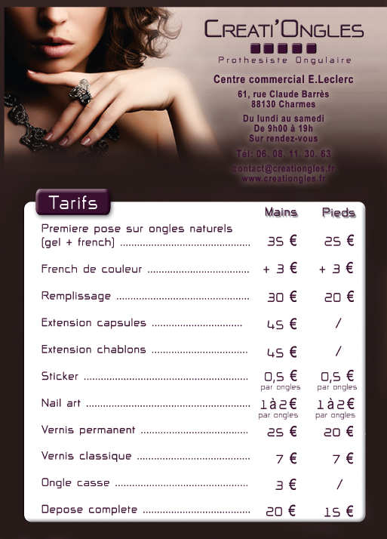
Hors remplissage
Effectuer entre 3 à 4 semaines
1 à 10€/ ongle
Ne pas mettre de ‘s’a par ongle même au dessus
35€
1 à 10€ / ongle
Décoration à mains levée
50€
/ Gel de finition diamant

39 €
Renforcement sur
Mettre le tel, adresse mail et site internet avec un fond plus clair, car a l’impression ca ne ce voit pas

